Возрастные особенности детей 5—6 лет.

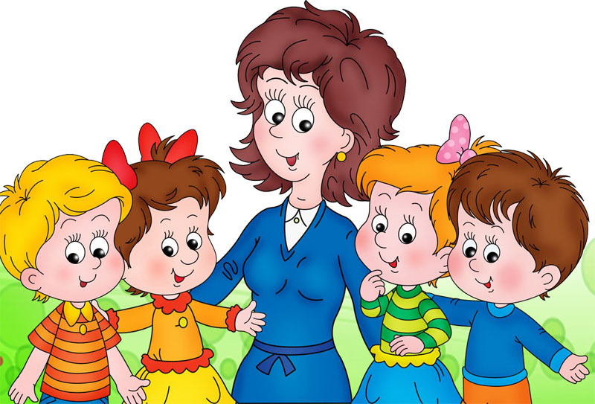
Вашему ребенку исполнилось 5 лет. Он превратился в фантазера, которому позавидует даже Андерсен. Малыш готов целый день воплощать свои фантазии в реальность. Он верит в чудеса и видит их повсюду. Это очень творческий, волнующий период в жизни вашего ребенка. Только от вас зависит, чтобы его нестандартное логическое мышление и воображение не угасли, развивались. Пусть в вашем доме будет место и для компьютерных игр, и для сказок, выдуманных вашими детьми.
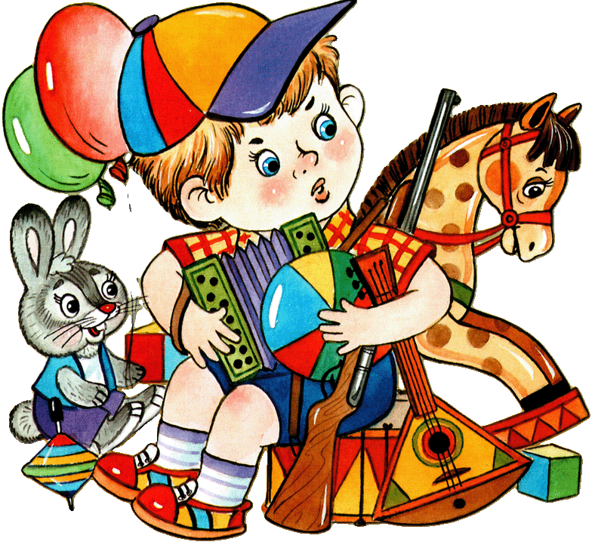
Двигательные навыки С пяти до шести лет у вашего ребенка еще значительнее сдвиги в усовершенствование моторики и силы. Скорость движений продолжает возрастать, заметно улучшается их координация. Теперь он уже может выполнять 2-3 вида двигательных навыков одновременно: бежать, ловить мяч, пританцовывать. Ребенок любит бегать, соревноваться. Может больше часа не отрываясь играть на улице в спортивные игры, бегать на расстояние до 200 м. Он учится кататься на коньках, лыжах, роликах, если еще не умел, то с легкостью может освоить плавание.
Эмоциональное развитие У ребенка уже имеются собственные представления о красоте. Некоторые с удовольствием начинают слушать классическую музыку. Малыш учится выплескивать часть эмоций в своих любимых занятиях (рисование, танцы, игры и др.), и стремиться управлять ими, пытается сдерживать и скрывать свои чувства (но не всегда у него это может получаться.) Труднее всего детям удается справлять со своим страхом. Малышам могут сниться страшные сны. Он познает новые понятия: рождение, смерть, болезни, бедствия и они его очень волнуют.
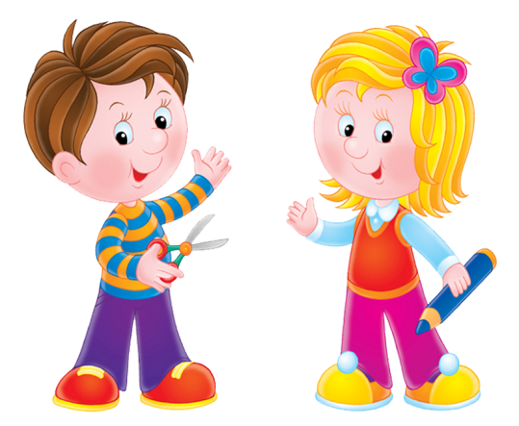
Социальное развитие С пяти ребенок уже четко знает свою половую принадлежность и даже в играх не хочет ее менять. В этом возраста в воспитание мальчика очень важное место отводится отцу, а у девочек - маме. Папы учат сына быть мужественными, мамы дочек - женственными. Только заложенные в детстве эти качества гармонично приходят во взрослую жизнью. У малыша закладывается представления о роли противоположного пола в жизни. Дочь постигает роль мужчины через поведение отца, а мальчики - роль женщины, через общение с мамой. В этом возрасте уже следует рассказать в доступной для малыша форме о том, как он родился. Ребенок дорос до понимания такой тайны. Правильнее будет, если вы раскроите ему ее дома, иначе это сделают дети во дворе. После пяти лет отношения со сверстниками переходят в дружеские. Появляются первые друзья, обычно такого же пола. Большую часть времени он проводит с ними. Происходит некоторое отдаление от родителей. Ребенок уже безболезненно переносит недолгую разлуку с близкими.
Интеллектуальное развитие К шести годам ребенок уже может не просто различать животных, но разделить их на диких и домашних. Может объединять предметы по различным признакам, находить между ними сходства и различия. После пяти лет малыш интересуется не только названиями предметов, но и тем из чего они сделаны. Он имеет собственное представление об окружающих его физических явлениях, может объяснить, что такое электричество, магнит Ребенок очень хорошо ориентируется в пространстве: на улице, в знакомых помещениях, дома. Знает, где покупают игрушки, продукты, лекарства. Он пытается освоить алфавит и научиться чтению по слогам, а также продолжает совершенствовать письмо печатными буквами. Может считать (иногда до сотни), складывать и вычитать в пределах десяти.
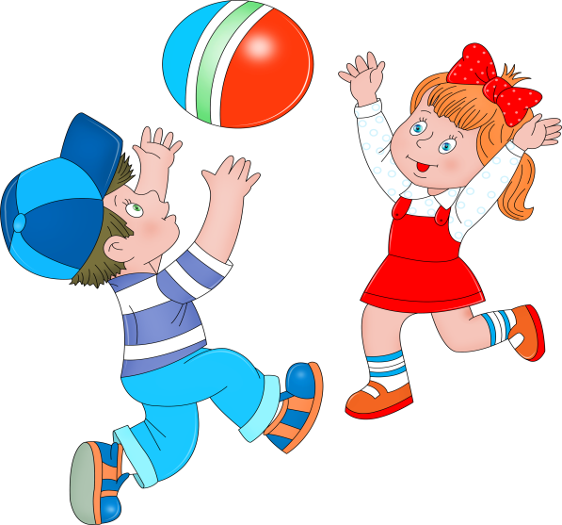
Особенности поведения Ребенок обо всем уже имеет собственное мнение. Может объяснить, кто и почему ему нравится или не нравится. Он наблюдателен. Его очень интересует все, что происходит вокруг. Он стремится отыскать причины и связи между различными явлениями. Малыш становится очень самостоятельным. Если он хочет чему-то научиться, то может заниматься новым интересным для него занятием более чем полчаса. Но переключать его на разные виды деятельности целенаправленно еще очень сложно. Ребенок применяет в играх свои новые знания, сам выдумывает сюжеты игр, с легкостью осваивает сложные игрушки -конструктор, компьютер). К шести годам он осваивает большинство необходимых навыков и совершенствует их прямо на глазах - становится более аккуратным, следит за своим внешним видом - прической, одеждой, помогает вам по хозяйству.
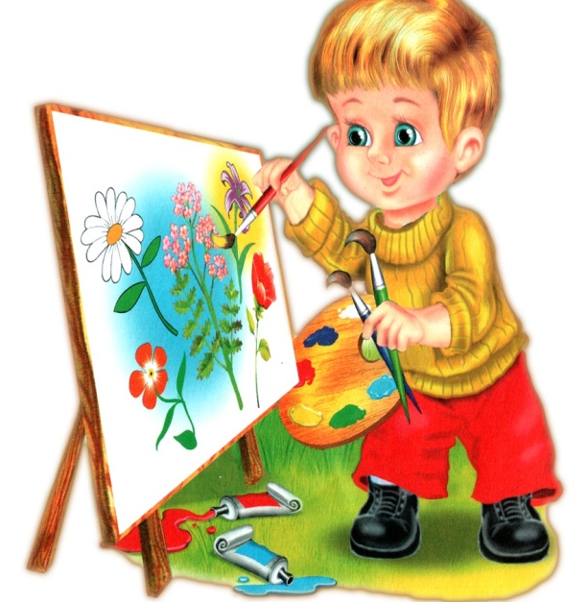
Творческое развитие Старший дошкольный возраст - пик творческого развития ребенка. Он творит, не уставая, едва проснувшись, превращая простой тюльпан в необыкновенный аленький цветочек, строит дома для инопланетян. Его очень привлекает живопись, может подолгу рассматривать картины и краски. С удовольствием рисует сам, пытается что-то срисовывать с картины и придумывать свой сюжет. В пять лет ребенок различными цветами выражает свои чувства по отношению к тому, что рисует. Считается, что детские рисунки - ключ к внутреннему миру малыша. Теперь уже он рисует человека уже таким, какой он есть на самом деле, детализируя лицо с глазами, чтобы он видел, с ушами, чтобы слышал, ртом, чтобы говорил и носом, чтобы нюхал. У нарисованного человечка появляется шея. На нем уже есть одежда, обувь и другие детали одежды. Чем больше у картинки сходства с настоящим человеком, тем более развит ваш ребенок и лучше подготовлен к школе.

